6 класс Математика 02.06.2022 Урок № 133

Тема. Повторение изученного материала по теме «Проценты».
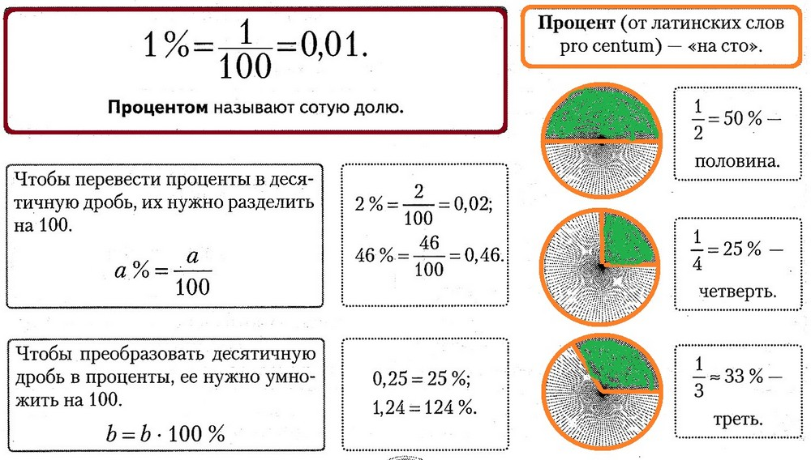
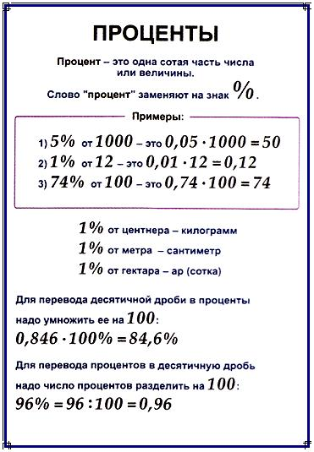
Задание, выполненное в письменном виде, должно быть сфотографировано или отсканировано и отправлено в виде файла. Для обратной связи можно использовать электронную почту, социальную сеть ВК, ОК.

